中國文化大學教育部延續性及教學創新試辦計畫
計畫成果紀錄表

子計畫 | A4-1-2 從想到做的培育搖籃-創客中心
具體作法 | 華岡創客中心-皮革創作教學實作工作坊
主題 | 皮革創作教學實作工作坊
內容  （活動內容簡述/執行成效） | 主辦單位：教資中心  活動日期：2019/05/29 1700-2000  活動地點：大慈館B1華岡創客中心  主 講 者：戴惠瑾  參與人數： 26 人（教師 人、學生 23 人、行政人員 3 人、校外 人）  內 容：  中國文化大學教學資源中心2019年5月29日於大慈館B1華岡創客中心皮革創作教學實作工作坊，邀請戴惠瑾老師來校帶領本校師生進行皮革創作，本次搭配上一回金工課程作品，進行皮革裝飾成一個獨立的文創型商品。除前次利用廢棄海報紙再利用的概念啟發，本次課程特別安排，請老師示範講幾次課程使用剩餘的角料進行它項產品的開發以及再利用，以圖做到將垃圾降至最低的環保原則。  執行成效：  參與者使用新的概念可以有很多的玩法。創新是玩出來的，玩的前提是必須親自動手做，激發參與者的創意潛能。
 | 活動照片電子檔名稱  (請用英數檔名) | 活動照片內容說明(每張20字內)
 | 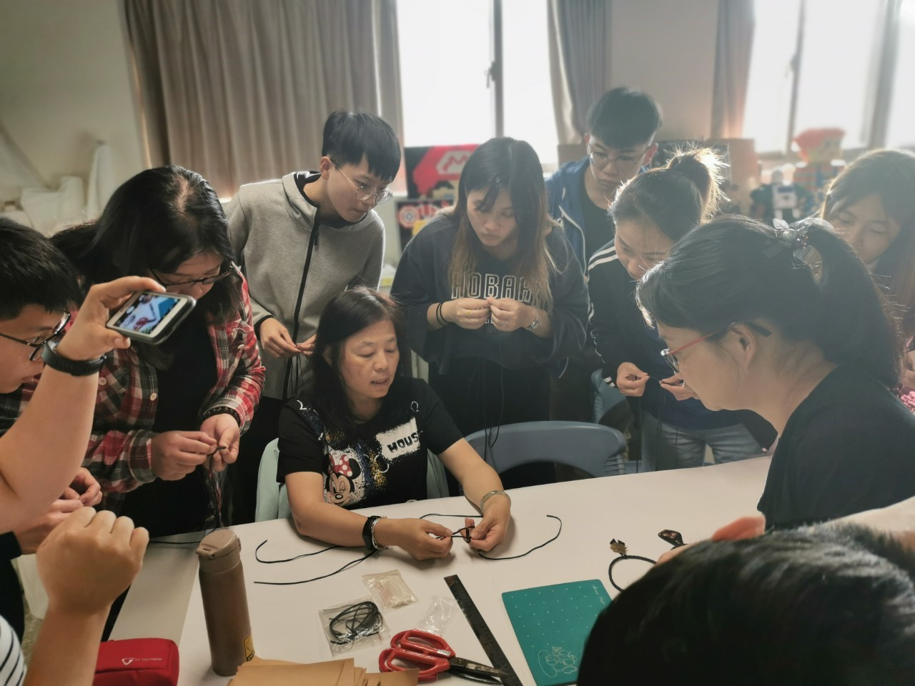 | 皮革製作教學過程
 | 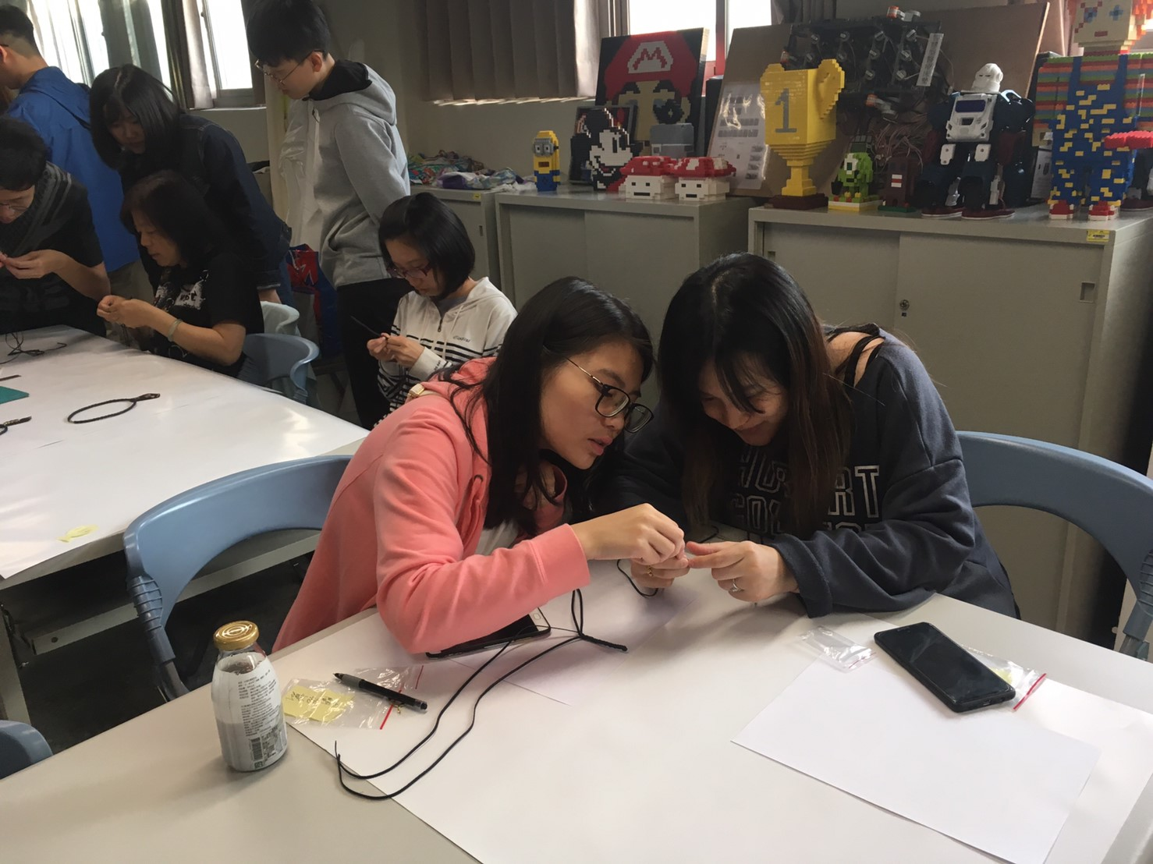 | 同學練習試做
 | 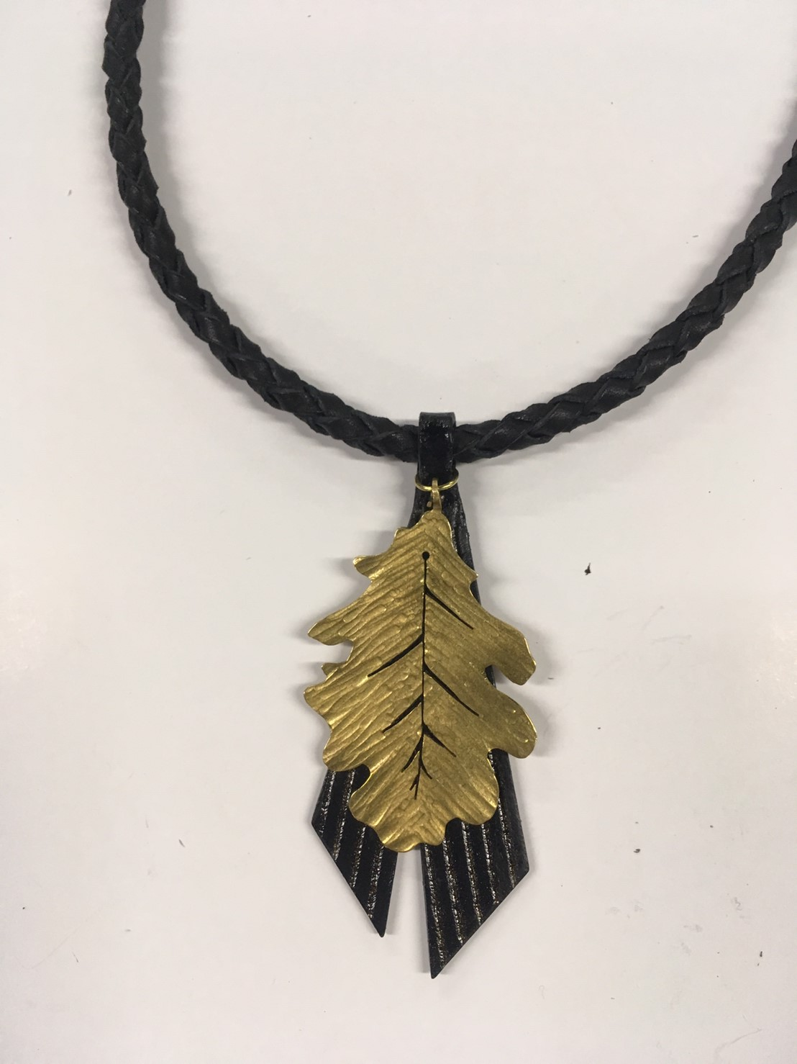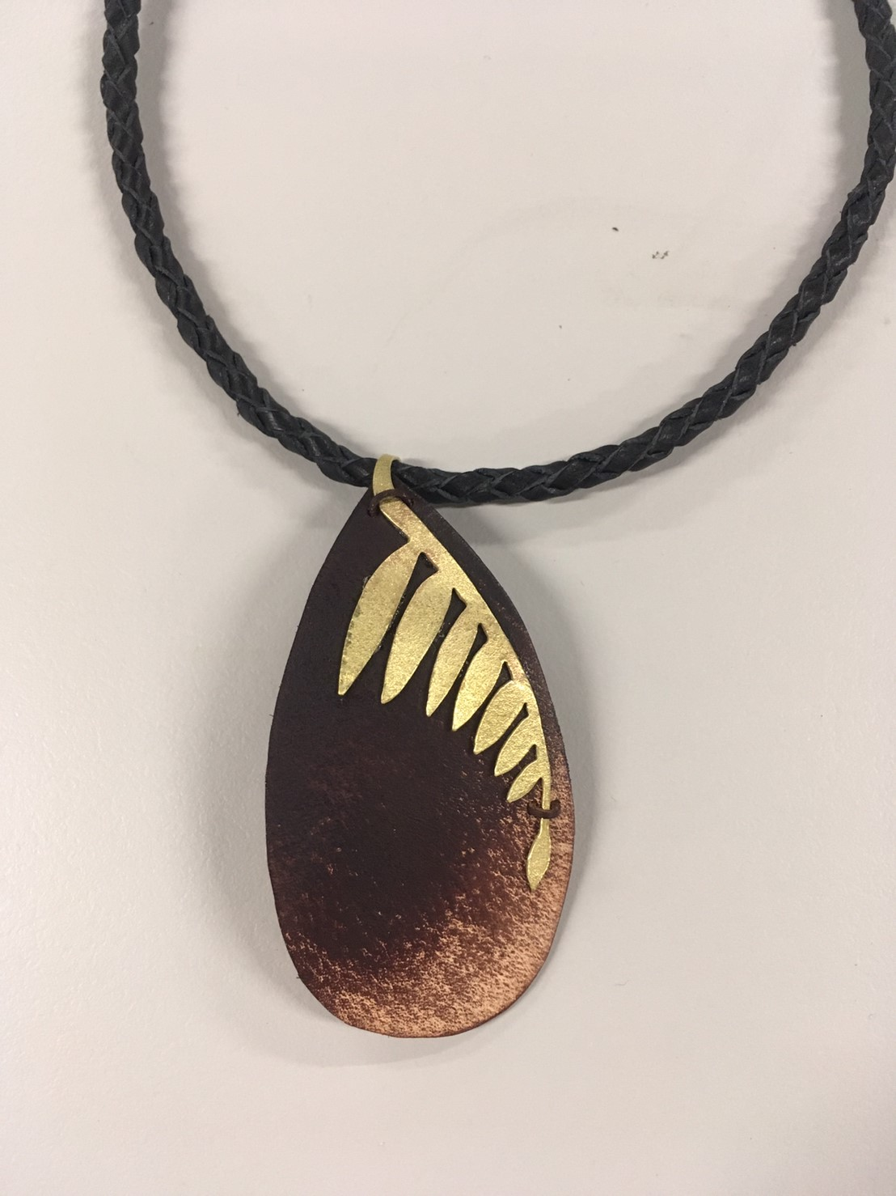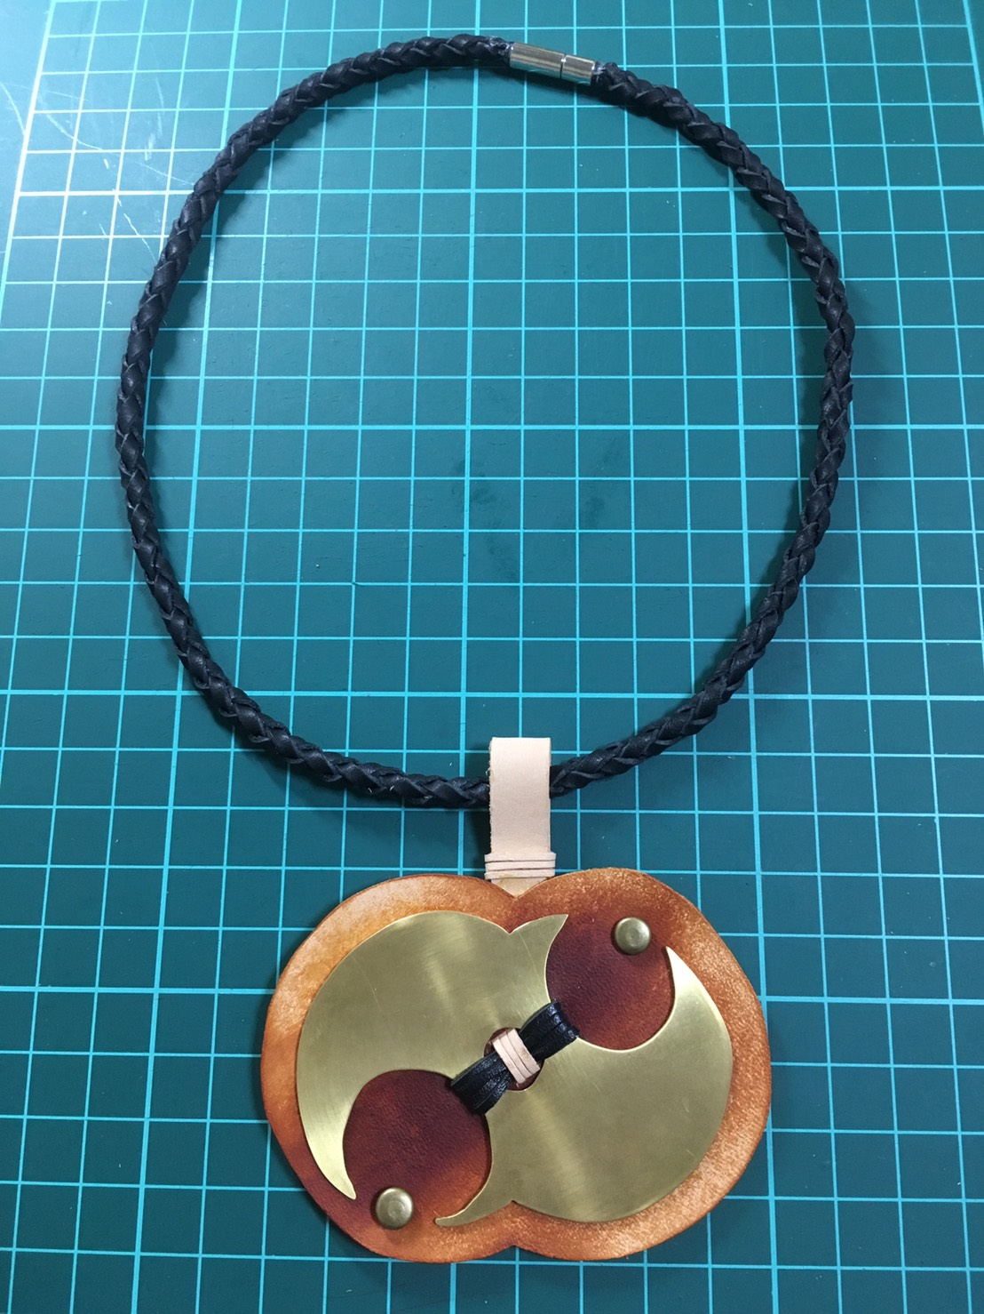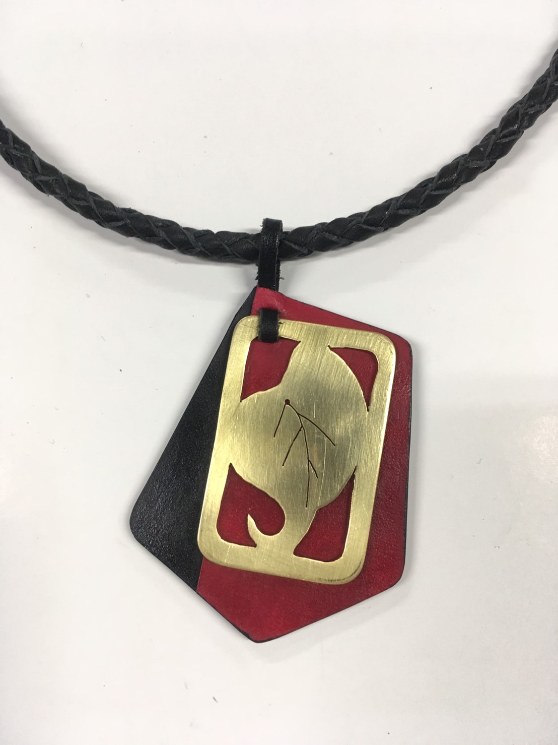 | 成品展示

